|  |  |  |
| --- | --- | --- |
|  | | |
| ICS号  中国标准文献分类号（CCS） |

团 体 标 准

T/CFPA XXX-XXXX

|  |
| --- |
|  |

氟化酮类微胶囊灭火产品通用技术要求

General Technical Requirements for Fluoroketone-based Microencapsulated Fire Extinguishing Products

（征求意见稿）

中国消防协会 发布

XXXX-XX -XX发布

XXXX-XX -XX实施

**目次**

前言 Ⅳ

1 范围 1

**2 规范性引用文件 1**

**3 术语和定义 1**

**4 分类与型号编制 2**

4.1分类 2

4.2型号编制 3

**5 总体要求 4**

5.1一般规定 4

5.2使用特性 4

**6技术要求 4**

6.1外观 4

6.2尺寸偏差 4

6.3启动温度 4

6.4灭火性能 4

6.5基材性能 5

6.5.1 燃烧性能 5

6.5.2耐高温性 5

6.5.3热敏变色性 5

6.5.4柔韧性 5

6.6 气候环境适应性 6

6.7 抗振动性 6

6.8绝缘性能 6

6.9 环保性 7

6.10存储寿命 7

**7试验方法 7**

7.1外观 7

7.2尺寸偏差 7

7.3启动温度 7

7.4灭火性能 7

7.5基材性能 7

7.5.1 燃烧性能 7

7.5.2耐高温性 8

7.5.3热敏变色性 8

7.5.4柔韧性 8

7.6气候环境适应性 9

7.6.1耐低温性能试验 9

7.6.2耐高温性能试验 9

7.6.3耐高低温交变循环性能试验 9

7.6.4耐盐雾腐蚀性能试验 9

7.6.5耐水性能试验 9

7.6.6耐光老化性能试验 9

7.7抗振性 9

7.8绝缘性能试验 9

7.9环保性 9

7.10使用寿命 9

**8 检验规则 10**

8.1检验类别与检验项目 10

8.1.1出厂检验 10

8.1.2型式检验 10

8.2抽样 10

8.3检验结果判定 10

**9 包装、储运及检查维护 11**

9.1 包装 11

9.2 储运 11

9.3检查维护 11

附录A 12

附录B 13

附录C 15

附录D 15

附录E 22

前 言

本文件按照GB／T 1.1-2020《标准化工作导则 第1部分：标准化文件的结构和起草规则》的规定起草。

请注意本文件的某些内容可能涉及专利。本文件的发布机构不承担识别专利的责任。

本文件准由中国消防协会提出并归口。

本文件起草单位：福州融耀智造科技有限公司、国网浙江省电力有限公司电力科学研究院、应急管理部天津消防研究所、国网山东省电力公司电力科学研究院、国网浙江省电力有限公司宁波供电公司、国网浙江省电力有限公司、恩耐斯(福建)科技有限公司、中铁高铁电气装备股份有限公司、中国铁路广州局集团有限公司、中铁工程设计咨询有限公司、中国铁路设计集团有限公司、中铁第一勘察设计院集团有限公司、中铁电气化勘测设计研究院有限公司、中铁第五勘察设计院集团有限公司、四川艾德瑞电气有限公司、上海拓铁通信科技有限公司、武汉卓能电气有限公司、福建兴锐数智科技有限公司、武汉兴锐智造科技有限公司、福建省光翼达科技有限公司、上海民宁科技有限公司。

本文件主要起草人：

**氟化酮类微胶囊灭火产品通用技术要求**

1 范围

本文件规定了氟化酮类微胶囊灭火产品的术语和定义、分类、要求、检验规则、包装、储存及运输，描述了相应的试验方法。

本文件适用于氟化酮类微胶囊灭火产品的研发、生产、检验以及在电气火灾防护中的应用。

其他类型的氟化铜类微胶囊灭火产品可参照执行。

2 规范性引用文件

下列文件中的内容通过文中的规范性引用而构成本文件必不可少的条款。其中，注日期的引用文件， 仅该日期对应的版本适用于本文件；不注日期的引用文件，其最新版本 (包括所有的修改单) 适用于本文件。

GB/T 1.1-2020 《标准化工作导则 第1部分：标准化文件的结构和起草规则》

GB/T 1408.1 绝缘材料 电气强度试验方法 第1部分：工频下试验

GB/T 2406.2 塑料 用氧指数法测定燃烧行为 第2部分 室温试验

GB/T 2408 塑料 燃烧性能的测定 水平法和垂直法

GB T2828.1 计数抽样检验程序第1部分:按接收质量限(AOL)检索的逐批检验抽样计划

GB/T 4968 火灾分类

GB 8624 建筑材料及制品燃烧性能分级

GB∕T5169.16 电工电子产品着火危险试验 第16部分：试验火焰50W水平与垂直

火焰试验方法

GB/T 8627 建筑材料燃烧或分解的烟密度试验方法

GB/T 20001.4-2015 《标准编写规则 第4部分 试验方法标准》

GB/T 25208 -2010 固定灭火系统产品环境试验方法

GB/T26125 电子电气产品 六种限制物质（铅、汞、镉、六价铬、多溴联苯和多溴二苯醚）的测定

GB 26526 热塑性弹性体 低烟无卤阻燃材料规范

GB/T 31838.2 固体绝缘材料介电和电阻特性 第2部分：电阻特性（DC方法）体积电阻和体积电阻率

GB/T 31838.3 固体绝缘材料介电和电阻特性第3部分：电阻特性（DC方法）表面电阻和表面电阻率

GB/T 37861 电子电气产品中卤素含量的测定离子色谱法

3 术语和定义

3.1氟化酮 fluorinated ketone

分子中含有氟原子和酮羰基的化合物，如全氟己酮、全氟庚酮等。

3.2氟化酮类微胶囊 fluorinated ketone microcapsules

通过微胶囊技术，以高分子聚合物为壁材，以将氟化酮类灭火剂为芯材，具有受热释放灭火剂从而实现降温、灭火功能的固态微粒包覆体。

3.3氟化酮类微胶囊灭火产品 fluorinated ketone microcapsule fire extinguishing product

由氟化酮类微胶囊与阻燃或耐火隔热材料复合构成，可有效抑制初起电气火灾的主动灭火成品。

注1：本文件涉及的氟化酮类微胶囊灭火产品其定义见附录D。

注2：氟化酮类微胶囊灭火产品包括：

—— 无烟主动灭焰补丁/贴片；

—— 无烟主动灭焰电缆护套；

—— 无烟主动灭焰隔离槽；

—— 无烟主动灭焰哈弗管；

—— 无烟主动灭焰分支头；

—— 无烟主动灭焰盖毯；

—— 无烟主动灭焰开关组件；

—— 无烟主动灭焰蓄电池罩。

3.4初起电气火灾 Incipient electrical fire

初起电气火灾是指由电气线路短路、设备过载、接触不良导致局部过热、电器元件老化故障等电气原因引发，尚处于起火初期、火势未蔓延扩大的火灾。

3.5启动温度Initiation temperature

微胶囊的外壳聚合物具有特定的玻璃化转变温度或熔融温度。当加热至该温度时，外壳强度急剧下降，内部液态氟化酮受热汽化产生压力，导致微胶囊外壳破裂。该温度即为启动温度。

4 分类与型号编制

4.1分类

氟化酮类微胶囊灭火产品按其结构形式分为：

1）贴片式灭火产品：粘贴固定于电气设备柜内，靠近易起火点的上方的灭火产品；

2）包覆式灭火产品：包覆于电缆或电缆接头表面的灭火产品；

3）罩覆式灭火产品：罩覆于开关接线端子、蓄电池电极接线点等接头触点处的灭火产品。

4.2型号编制

氟化酮类微胶囊灭火产品型号由产品标记（MY）、类别代号、产品代号、等级标识、主参

数、生产商自定义代号六部分构成，类别代号、产品代号、等级标识及主参数的表示方法见表

1，生产商自定义代号为可选。

|  |  |  |  |  |  |  |  |  |
| --- | --- | --- | --- | --- | --- | --- | --- | --- |
| 产品  类别代号 | 产品名称 | 产品代号 | 等级标识a | 主参数 | | | 型号 | 备注 |
| 名称 | 单位 | 格式 |
| 贴片式  （T） | 无烟主动灭焰补丁  /贴片 | TP | A/B/C | 长、宽 | mm | □□ | MY-T-TPA□□ | - |
| 包覆式  (B) | 无烟主动灭焰电缆护套 | HT | A/B/C | 内径 | mm | □ | MY-B-HTA□ | - |
| 无烟主动灭焰电缆隔离槽 | CG | A/B/C | 横截面  宽、高 | mm | □□ | MY-B-CGA□□ | - |
| 无烟主动灭焰哈弗管 | HG | A/B/C | 内径 | mm | □ | MY-B-HGA□ | - |
| 无烟主动灭焰分支头 | YF | A/B/C | 导体截面主线/支线 | mm2 | □/□ | MY-B-YFA□/□ | - |
| 无烟主动灭焰盖毯 | GT | A/B/C | 宽度 | mm | □ | MY-B-GTA□ | - |
| 罩覆式  (Z) | 无烟主动灭焰开关组件 | KG | A/B/C | 电缆截面  范围 | mm2 | □/□ | MY-Z-KGA□/□ | - |
| 无烟主动灭焰蓄电池罩 | XZ | A/B/C | - | - | □ | MY-Z-XZA□ | - |
| 注：1a. 氟化酮类微胶囊灭火产品等级标识说明详见附录E。  2.同一型号产品不同规格参数（如尺寸、内径以及适配缆径等）若不影响技术性能，可免于重复本文件第六节的技术要求测试。 | | | | | | | | |

表1 氟化酮类微胶囊灭火产品类别代号、产品代号、等级标识、及主参数

氟化酮类微胶囊灭火产品型号的编制方法如下。

□ -（□） - □ □ □ - □

生产商自定义代号

主参数

等级标识

产品代号

产品类别代号

产品标记（MY）

示例1：MY-(T)-TPA10050表示长度为100mm、宽度为50mm、等级标识为A类的无烟主动灭焰补丁/贴片；

示例2：MY-(B)-CGA100100表示横截面宽100mm、高100mm、等级标识为A类的无烟主动灭焰电缆隔离槽；

示例3：MY-(Z)-KG1.5/6表示为适用电缆截面在1.5mm2~6mm2之间的无烟主动灭焰开关组件。

5 总体要求

5.1一般规定

5.1.1使用材料、制造工艺等均不应对人体、环境以及动植物产生危害。

5.1.2全氟己酮药剂应符合国家标准要求，生产厂家须取得消防产品市场准入资格，并做好质量检验、核定及记录备查，确保产品质量。

5.2使用特性

氟化酮类微胶囊灭火产品使用特性应符合下列规定：

a)使用环境温度：-40℃~+60℃；

b)使用环境湿度不高于90％RH；

c)使用场景：详见附录E；

d)存储寿命：不少于5年。

6技术要求

6.1外观

氟化酮类微胶囊灭火产品表面不应出现剥脱、龟裂等缺陷。

6.2尺寸偏差

长、宽尺寸偏差不超过±2%。

6.3启动温度

氟化酮类微胶囊灭火产品启动温度应不少于80℃。

6.4灭火性能

氟化酮类微胶囊灭火产品的灭火性能应符合表2要求。

表2 氟化酮类微胶囊灭火产品的灭火性能要求

|  |  |  |  |
| --- | --- | --- | --- |
| 序号 | 产品 | | 灭火性能要求 |
| 产品类别 | 等级 |
| 1 | 贴片式 | A | 模拟电气柜灭火试验，内部空间30L，可反复灭火3次以上 |
| B | 模拟电气柜灭火试验，内部空间10L，可反复灭火3次以上 |
| C | 模拟电气柜灭火试验，内部空间1L，可反复灭火3次以上 |
| 2 | 包覆式 | A | 模拟电缆灭火试验，持续灭火10min以上 |
| B | 模拟电缆灭火试验，持续灭火5min以上 |
| C | 模拟电缆灭火试验，持续灭火3min以上 |
| 3 | 罩覆式 | A | 模拟接头触点灭火试验，持续灭火1min以上 |
| B | - |
| C | - |
| 注：氟化酮类微胶囊灭火产品等级划分说明详见附录E | | | |

6.5基材性能

6.5.1 燃烧性能

氟化酮类微胶囊灭火产品的基材及配件的燃烧性能不低于GB 8624规定的B1级。其中无烟主动灭焰电缆护套、无烟主动灭焰电缆隔离槽、无烟主动灭焰哈弗管和无烟主动灭焰分支头的耐火性能应符合表3的要求。

表3 耐火性能分级表

|  |  |  |
| --- | --- | --- |
| 序号 | 耐火性能要求 | 代号 |
| 1 | 持续供火0.5h，不烧穿 | N-0.5 |
| 2 | 持续供火1.0h，不烧穿 | N-1.0 |
| 3 | 持续供火1.5h，不烧穿 | N-1.5 |

6.5.2耐高温性

氟化酮类微胶囊灭火产品的基材及配件在150℃±2℃的高温环境中，承受30分钟，试样不出现变形、熔化等现象。

6.5.3热敏变色性

罩覆式和包覆式灭火产品在环境温度达到（80℃±2℃）时，材料表面出现明显的不可逆的颜色变化。

6.5.4柔韧性

无烟主动灭焰护套、无烟主动灭焰盖毯和罩覆式灭火产品在常温下，可弯折180°，弯曲部位不出现明显折痕、裂纹和微胶囊颗粒剥脱现象。

6.6 气候环境适应性

氟化酮类微胶囊灭火产品应能承受表4所规定的气候环境条件下的各项试验。  
 表4 氟化酮类微胶囊灭火产品气候环境试验要求

|  |  |  |  |
| --- | --- | --- | --- |
| 试验名称 | 试验参数 | 试验条件 | 要求 |
| 低温试验 | 温度 | -55℃±2℃ | 试验后，氟化酮类微胶囊灭火产品表面应无开裂、粉化和剥脱现象，灭火功能应不改变。 |
| 持续时间 | 10d |
| 高温试验 | 温度 | ﹢70℃±2℃ | 试验后，氟化酮类微胶囊灭火产品表面应无开裂、变形和剥脱现象，灭火功能应不改变。 |
| 持续时间 | 10d |
| 高低温交变循环试验 | 高温 | ﹢70℃±2℃ | 试验后，氟化酮类微胶囊灭火产品表面应无开裂、变形和剥脱现象，灭火功能应不改变。 |
| 低温 | -55℃±2℃ |
| 持续时间 | 480h |
| 盐雾腐蚀试验 | 氯化钠溶液质量浓度 | （20±0.1）% | 试验后，氟化酮类微胶囊灭火产品表面应无不出现腐蚀、剥脱现象，灭火功能应不改变。 |
| 持续时间 | 10d |
| 长期浸水试验 | 水温 | ﹢40℃±2℃ | 试验后，氟化酮类微胶囊灭火产品表面应无开裂、溶胀，剥脱现象，灭火功能应不改变。 |
| 持续时间 | 10d |
| 光老化试验 | 光照时间、淋雨时间 | 光照17min、淋雨3min为一个周期 | 试验后，氟化酮类微胶囊灭火产品表面应无开裂、粉化和剥脱现象，灭火功能应不改变。 |
| 持续时间 | 10d |

6.7 抗振动性

按7.7规定方法进行振动试验，氟化酮类微胶囊灭火产品外观应不出现损坏。试验后，灭火性能应不发生改变。

6.8绝缘性能

氟化酮类微胶囊灭火产品绝缘性能应满足表5规定。

表5 氟化酮类微胶囊灭火产品绝缘性能要求

|  |  |  |  |
| --- | --- | --- | --- |
| 序号 | 项目 | | 要求 |
| 1 | 击穿电压 | | ≥10kV |
| 2 | 体积电阻率 | 23℃±2℃ | ≥1.0×1012Ω |
| 23℃±2℃，浸水24h后 |
| 3 | 表面电阻率 | 23℃±2℃ | ≥1.0×1012Ω |
| 23℃±2℃，浸水24h后 |

6.9 环保性

氟化酮微胶囊灭火产品不得使用国家明文限制类和淘汰类材料，构成各均质的材料中，铅、汞、六价铬、多溴联苯和多溴二苯醚的 含量不得超过0.1%（质量分数），镉的含量不得超过0.01%（质量分数）。

6.10存储寿命

氟化酮微胶囊灭火产品及配套基材的存储寿命不应低于5年。

7试验方法

7.1外观

氟化酮类微胶囊灭火产品的外观采用目测的方式进行。

7.2尺寸偏差

用精度1mm的钢卷尺和精度0.1mm的卡尺进行测量。

7.3启动温度

7.3.1试验设备

DSC仪、分析天平、**敞口**铝坩埚（或带孔盖坩埚）。

7.3.2试验步骤

样品制备：取100g样品，放在敞口坩埚中。

温度范围：40℃至200℃。

升温速率：20℃/min。

试验程序：将样品坩埚和参比物空坩埚放入DSC，运行程序。重复测试3次以保证结果可靠性。

7.3.3数据分析

打开DSC软件，查看测试得到的曲线。找到DSC曲线上一个明显的吸热峰。使用软件的分

析功能，读取该吸热峰的“起始温度”。

7.4灭火性能

按照本文件附录C进行测试。

7.5基材性能

7.5.1 燃烧性能

a)包覆式灭火产品:

按GB/T2406.2的规定进行氧指数的测定；

按GB/T 2408的规定进行垂直燃烧性能的测定；

按GB/T 8627的规定进行烟密度等级的测定。

b)贴片式、罩覆式灭火产品：

按GB/T 5169.16 的规定进行垂直燃烧性能的测定。

c)附录A提供了一种企业开展针对无烟主动电缆隔离槽、无烟主动灭焰电缆护套、无烟主动灭焰哈弗管以及无烟主动灭焰分支头的基材及配件的耐火性能的验证方法。

7.5.2耐高温性

按照GB/T 25208-2010第5条规定的试验方法进行，试验温度150℃±2℃，保持30分钟后，观察外观。

7.5.3热敏变色性

7.5.3.1试验设备

可控恒温箱。

7.5.3.2试验步骤

随机抽取4个样品，其中一个作为标准样品，在室温下保存。将试样放入可控恒温箱，逐步加热（可根据需要调节加热温度大小），变色后，记录变色温度后取出。

平行测定3次，计算温度偏差。

7.5.4柔韧性

7.5.4.1试验设备

弯曲试验装置：具备 180° 弯折定位功能，能稳定夹持试样并完成弯折动作。

7.5.4.2试验步骤

随机抽取5个试样，将试样在（23±2）℃、相对湿度（50±5）% 的环境中放置至少 2h进行调节后，取出试样，立即用弯曲试验装置夹持试样两端，以（30±5）mm/min 的速度缓慢将试样弯折至 180°，保持该状态 5min后，缓慢恢复试样至自然状态，放置 10min 后进行外观检查。平行测定3次。

1. 用肉眼观察试样弯曲部位是否有明显折痕（深度超过 0.1mm 视为明显）；
2. 用 20 倍放大镜检查是否存在裂纹（长度超过 1mm 视为不合格）；

（3）观察并轻擦弯曲部位，检查是否有微胶囊颗粒剥脱现象（出现可见颗粒脱落视为不合格）；

（4）5 个试样均满足无明显折痕、无裂纹、无微胶囊颗粒剥脱，则判定柔韧性合格；若有 1 个及以上试样不满足要求，判定为不合格。

7.6气候环境适应性

7.6.1耐低温性能试验

按照GB/T 25208-2010第4条规定的试验方法进行，试验温度-55℃，保持不少于10d后进行7.4灭火性能试验，能够成功灭火。

7.6.2耐高温性能试验

按照GB/T 25208-2010第5条规定的试验方法进行，试验温度70℃，保持不少于10d后进行7.4灭火性能试验，能够成功灭火。

7.6.3耐高低温交变循环性能试验

按照GB/T 25208-2010第6条规定的试验方法进行，最高使用温度70℃，最低使用温度-55℃，以循环方式3进行试验，循环周期为5个周期，共480h后进行7.4灭火性能试验，能够成功灭火。

7.6.4耐盐雾腐蚀性能试验

按照GB/T 25208-2010第11条规定的试验方法进行，试验用氯化钠溶液质量浓度为20±0.1%，保持不少于10d后进行7.4火性能试验，能够成功灭火。

7.6.5耐水性能试验

按照GB/T 25208-2010 第10条规定的试验方法进行，将制作养护好的试样浸泡于40℃温水中，一天观察一次，保持不少于10d后，观察试样外观不开裂、不溶胀。擦干后进行7.4灭火性能试验，能够成功灭火。

7.6.6耐光老化性能试验

按照GB/T 25208-2010第9条规定的试验方法进行，保持不少于10d后进行7.4灭火性能试验，能够成功灭火。

7.7抗振性

按照GB/T 25208-2010第19条规定的试验方法进行。

7.8绝缘性能试验

1）击穿电压应按照GB/T 1408.1的规定进行测定；

2）体积电阻率应按照GB/T31838.2的规定进行测定；

3）表面电阻率应按照GB/T 31838.3I的规定进行测定。

7.9环保性

限用物质含量参照GB/T 26125的规定进行测定。

7.10使用寿命

按照本文件附录B进行测试。

8  检验规则

8.1检验类别与检验项目

8.1.1出厂检验

氟化酮类微胶囊灭火产品的外观和尺寸偏差为出厂检验项目。

8.1.2型式检验

产品型式检验项目应按表6的规定进行。

有下列情况之一时，应进行型式检验：

1）新产品投产或某产品转厂生产的试制定型鉴定；

2）正式生产后，产品的结构、关键原材料、配方、生产工艺等发生改变，可能影响产品的质量和性能时；

3）产品停产一年以上恢复生产时；

4）产品质量监督部门提出进行型式检验要求时；

5）其他通过型式检验才能证明产品质量的情况。

8.2抽样

8.2.1 检验样品应从批量产品中随机抽取。

8.2.2 在相同环境条件下，用同样的原料和工艺连续稳定生产的产品为一批，每批不超过1000件，按批次进行抽样，样品数应满足型式检验的样本大小。

8.2.3 出厂检验应按照GB/T 2828.1检验，其中按一般检验水平Ⅱ、接收质量限0.4确定正常检验一次抽样方案。

8.2.4 型式检验样品应从出厂检验合格的产品中抽取。

8.3检验结果判定

出厂检验结果应符合第6章规定的要求，如有任何一项不符合本文件要求，剔除不合格品后，应重新抽取两倍数量样品。对出厂检验项目全项复检后仍有不符合本文件要求的项目，则判定为不合格产品。

型式检验结果应符合第6章规定的要求，如有任何一项不符合本文件要求，则判定为不合格。

表6 型式检验及出场检验项目表

|  |  |  |  |  |  |  |
| --- | --- | --- | --- | --- | --- | --- |
| 试验项目 | | 性能要求  条款 | 试验方法条款 | 型式检验项目 | 出厂检验项目 | |
| 全检 | 抽检 |
| 外观 | | 6.1 | 7.1 | √ | √ | - |
| 尺寸和尺寸偏差 | | 6.2 | 7.2 | √ | √ | - |
| 燃 烧性能 | | 6.3 | 7.3 | √ | - | - |
| 耐候性 能 | 耐高温性能 | 6.4.1 | 7.4.1 | √ | - | - |
| 耐低温性能 | 6.4.2 | 7.4.2 | √ | - | - |
| 耐盐雾腐蚀性能 | 6.4.3 | 7.4.3 | √ | - | - |
| 耐水性能 | 6.4.4 | 7.4.4 | √ | - | - |
| 耐光老化性能 | 6.4.5 | 7.4.5 | √ | - | - |
| 绝缘性能 | | 6.5 | 7.5 | √ | - | - |
| 环保性 能 | 卤素 | 6.6.1 | 7.6.1 | √ | - | - |
| 六种限用物质 | 6.6.2 | 7.6.2 | √ | - | - |
| 使用寿命 | | 6.7 | 7.8 | √ | - | - |
| 灭火性 能 | 模拟电缆起火灭火试验 | 6.8 | 附录C.1 | * | - | * |
| 模拟电气柜起火灭火试验 | 6.8 | 附录C.3 | * | - | * |
| 模拟接头触点起火灭火试验 | 6.8 | 附录C.2 | * | - | * |
| 注：“*”表示适用时进行该项试验，“√”表示进行该项试验 | | | | | | |

9 包装、储运及检查维护

9.1 包装

产品外包装采用瓦楞纸箱，纸箱内产品的包装应牢靠、不得发生位移或窜动，箱充满度不低于90%，必要时增加纸质隔板，保证各产品间不挤压接触。

外包装上应标明制造厂名、厂标、厂址、产品名称、型号、数量、重量及出厂日期。

每件包装物内必须附有技术检验部门及检验员印章的产品合格证，必要时应附有关技术文件。

若客户对包装有其他要求，可协商定制包装方式。

9.2 储运

产品储存应避免雨淋，露天堆放时应用遮雨材料遮盖，且不能损坏包装箱。

运输装卸时要注意轻拿轻放，切勿跌落，避免因物流周转对包装造成的污损。

9.3检查维护

本产品为免维护设计，使用寿命期内**无需进行**周期性维护，但在产品启动后需及时更换。

附录A

(规范性附录）

无烟主动灭焰电缆护套、无烟主动灭焰电缆隔离槽、无烟主动灭焰哈弗管和无烟主动灭焰分支头的耐火性能

A.1 试验设备

a)卡式气喷火枪：1罐，尺寸高20 CM×直径6.5CM 净重250g；

b)可调高度铁架台（带三维调节功能，确保试样垂直固定）；

c)数显式钢尺（精度1mm）；

d)棉花：15g；

e)棉花固定夹：1台，需要用来固定在槽子的另一个面，如喷火枪将槽子烧穿那棉花也会着；

f)计时器：1台；

g)高速摄像机（可选，记录燃烧过程）。

A.2 试样准备

准备3个试样。无烟主动灭焰电缆护套取长245mm±5mm，宽245mm±2mm；无烟主动灭焰电缆隔离槽盒和无烟主动灭焰哈弗管取400mm长；无烟主动灭焰分支头取外壳完整上下两部分。

A.3 试验步骤

按以下步骤进行试验：

a)选取通风良好、无火灾隐患、光线好的实验地点，实验柜体距离四周其他障碍物2 m以上；

b)将试样垂直固定于铁架台，使用耐热夹具确保无变形、无松动；

c)调整喷枪位置，使火焰（100±1mm）垂直对准试样中心，喷枪口距离试样 100±1mm；

d)将棉花固定在试样背面 50±1mm 处；

e)启动计时器，记录从火焰接触试样到棉花被点燃的时间（耐火时间）。

A.4 终止条件

棉花被点燃（明火持续 ≥1s）→ 停止计时，记录时间；

试样完全烧穿（直径＞5mm的贯通孔）→ 停止计时，记录时间。

A.5 数据输出

记录每个试样的耐火时间（s），精确到1s。

附录B

（规范性附录）  
氟化酮类微胶囊灭火产品储存寿命的热老化加速试验

B.1 特征参数、临界值

选用氟化酮类微胶囊灭火产品质量作为特征参数，以质量变化为原始质量的30%作为临界值。

B.2 试验温度、试验时间

试验温度初步定为60℃、80℃、100℃，试验时间选为24h，48h，96h等时间对数的间隔，根据具体的试验温度而定，确保所选择的最低温度应使达到临界值所需时间至少为1000 h,同样的，所选择的最高温度应使达到临界值的时间不少于100 h。

B.3 程序

在试验开始时，制备所需数量的试样，按规定条件进行调节并按适宜的检验标准方法进行测试。

把所需数量的试样投入各个选定温度，并在保持恒温的热老化箱中进行老化试验。

在每个热老化周期结束时，对试样进行环境调节，如有必要，可在适当的控制环境下对每个试样进行检查。然后根据预先选定的测试方法进行测试。

继续该步骤直至所研究的材料性能数据超过临界值为止。

B.4 结果评价

为了便于得出达到临界值所需要的时间，以质量的测试值作为时间的函数作图，用插入法得出t₁，t₂，t3，如图B1所示。

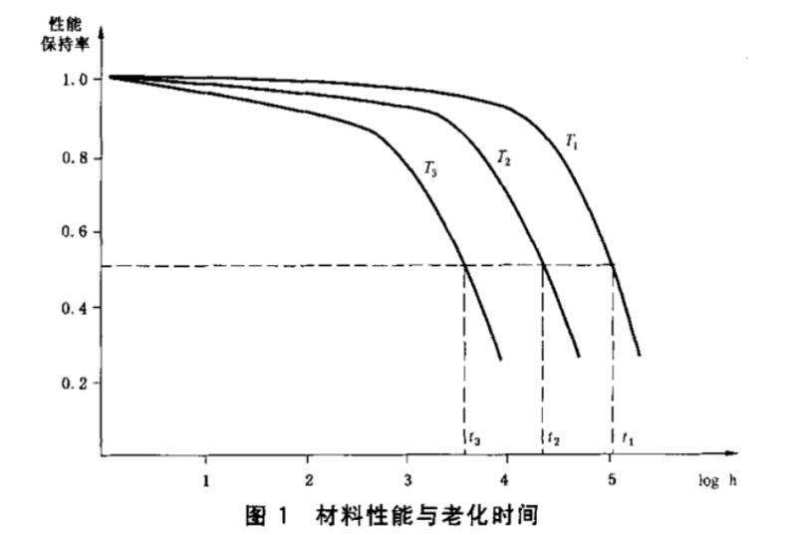

图B1 材料性能与老化时间

以每个测试温度达到临界值时间的对数logt与相应的测试温度的热力学温度的倒数1/T作图，通过标绘各点并求取最佳拟合直线；也可用统计法求取最佳拟合直线。假如获得的直线是不适宜的，应立刻以其他温度条件进行老化试验。如果得到的直线依然不适宜，则中止试验。

寿命：将所得直线外推以得到使用温度下的估计寿命。如图B2所示。

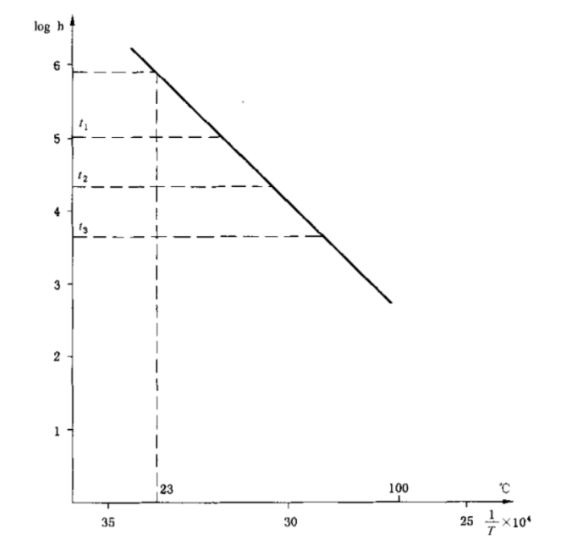

图B2 阿累尼乌斯图（时间-温度）

附录C

(规范性附录）

氟化酮类微胶囊灭火技术产品灭火性能

C.1 模拟电缆起火灭火试验

C.1 .1试验设备和材料

交流调压电源：输入电压220V，输出电压0～150V；

可燃物：电缆外护套（材料为聚乙烯），长200mm、宽95mm，数量6根；

可燃物支撑件：内径直径16mm，壁厚1mm，长200mm的铝管，数量6根；

电源线：长2000mm的1.5mm2铜芯电源线1条；

电阻丝：镍铬电阻丝（Cr20Ni80，Φ0.4mm）1200w长150mm，2根（使用时拉伸至600mm）；

陶瓷接线端子：大八小二孔陶瓷接线端子2个；

计时器：精度0.1s；

对照组试样：无微胶囊的普通耐火护套，长800mm、宽260mm；

实验组试样：无烟主动灭焰电缆护套，长800mm、宽260mm。

C.1.2 试验程序

a）试样固定

灭火试验在（20±5）℃环境条件下进行，在电缆外护套内插入铝制圆管，确保管壁与电缆外护套内壁紧密接触，避免燃烧时塌陷。

将3根电缆外护套以品字形排列固定，并将其放置在试样中心位置。样品通过魔术贴卷合形成圆柱体，将可燃物和加热电阻丝包裹在中间。

b）灭火性能测试

设置空白试验，空白试验采用无微胶囊的普通耐火护套，实验组采用无烟主动灭焰电缆护套，其他试验条件完全一致。

调节调压器电压由0调至120V，开始计时，电阻丝呈现稳定红热，加热可燃物，观察可燃物在护套中的燃烧情况。

c）试验结果记录

记录空白试验中可燃物开始被引燃时间及持续燃烧时间。

记录抑制火焰时长。试验过程中允许出现间断的火焰，但火焰持续燃烧时间不能超过15秒，当火焰持续燃烧超过15秒以上，停止试验并记录相应的时间，即为持续灭火时间。

C.2 模拟接头触点起火灭火试验

C.2.1试验设备和材料

交流调压电源：输入电压220V，输出电压0～150V；

可燃物：电缆外护套（材料为聚乙烯），长30mm、宽30mm，数量2片；

电源线：长2000mm的1.5mm2铜芯电源线1条；

电阻丝：镍铬电阻丝（Cr20Ni80，Φ0.4mm）1200w长150mm，2根（使用时拉伸至600mm）；

陶瓷接线端子：大八小二孔陶瓷接线端子2个；

计时器：精度0.1s；

对照组试样：无微胶囊的普通开关组件，1个；

实验组试样：无烟主动灭焰开关组件，1个。

C.2.2试验程序

a）试验固定

灭火试验在（20±5）℃环境条件下进行，将触点以外的电阻丝用耐火材料包裹，包裹长度不少于200mm，触点处放置可燃物，样品直接罩覆与触点上，接通电源。

b）灭火性能测试

设置空白试验，空白试验采用无微胶囊的普通开关组件，实验组采用无烟主动灭焰开关组件，其他试验条件完全一致。

调节调压器电压由0调至50V，开始计时，电阻丝呈现稳定红热，加热可燃物，观察可燃物的燃烧情况。

c）试验结果记录

记录空白试验中可燃物开始被引燃时间及持续燃烧时间。

记录抑制火焰时长。试验过程中允许出现间断的火焰，但火焰持续燃烧时间不能超过15秒，当火焰持续燃烧超过15秒以上，停止试验并记录相应的时间，即为持续灭火时间。

C.3 模拟电气柜起火灭火试验

C.3.1 试验模型

A类聚合物的材质为聚甲基丙烯酸甲酯（PMMA）、聚丙烯（PP）、丙烯腈-丁二烯-苯乙烯聚合物（ABS），根据保护场所可燃物特点，可选择一种或多种材质进行灭火试验，每种材质需独立开展试验。

A类聚合物火灭火试验模型由4块垂直固定在金属架上的聚合物板构成，聚合物材质的要求见表C1。聚合物裁剪成表面平整的板状结构，尺寸见表C2。聚合物板固定在金属框架的卡槽中，长边与地面垂直，试验期间不应弯曲。金属框架外部罩有金属防护罩，防护罩用厚度为2 mm的钢板制成，尺寸为为610 mm×380 mm×850 mm。

表C1 聚合物材料特性

|  |  |  |  |  |  |  |  |  |
| --- | --- | --- | --- | --- | --- | --- | --- | --- |
| 燃烧物 | 密度 | | 引燃时间 | | 热释放速率 | | 热值 | |
| 数值  （g/cm3） | 允差  （%） | 数值  （s） | 允差  （%） | 数值  （kW/m2） | 允差  （%） | 数值  （MJ/kg） | 允差  （%） |
| PMMA | 1.190 | 10 | 77 | 30 | 286 | 25 | 23.3 | 25 |
| PP | 0.905 | 91 | 225 | 39.6 |
| ABS | 1.040 | 115 | 484 | 29.1 |

表C2 试验模型参数

|  |  |  |
| --- | --- | --- |
| A类  聚合物火 | 聚合物板的尺寸/mm | 长：205 mm±5 mm  宽：100 mm±5 mm  厚：10 mm±1 mm |
| 聚合物板数量/块 | 4 |
| 引燃盘尺寸/mm | 110×50×20 |
| 引燃盘正庚烷注入量/mL | 6 |
| 聚合物板底边聚地面高度*h*/mm | 40 |
| B类火 | 燃料盘面积/m2 | 0.1±0.01 |
| 燃料盘底部距地面高度*h*/mm | 200 |

引燃用燃料盘为钢质长方形，引燃盘位于聚合物板正下方，宽度为50 mm的侧边平行于聚合物板的最大截面，引燃燃料为商业级正庚烷。

灭火试验模型见图C1。

C.3.2 试验步骤

将微胶囊灭火产品布置在试验空间内，将装有聚合物板的金属架放入试验空间，将40 mL水和6 mL正庚烷加入引燃盘内，点燃燃料引燃聚合物板，预燃210 s。预燃结束后，关闭试验空间所有开口，微胶囊灭火产品启动，试验空间内氧浓度不应低于正常大气氧浓度超过0.5％，灭火期间由于燃烧引起试验空间内氧浓度的变化量不应超过1.5％。

可通过温度传感器或红外摄像仪监测扑灭聚合物板明火的时间。释放结束后，试验空间维持密封10 min浸渍期。

记录微胶囊灭火产品扑灭明火的时间，观察10 min浸渍期内有无余火或复燃。

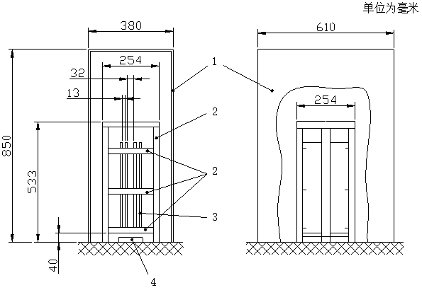

1. 聚合物板火灾模型布局示意图

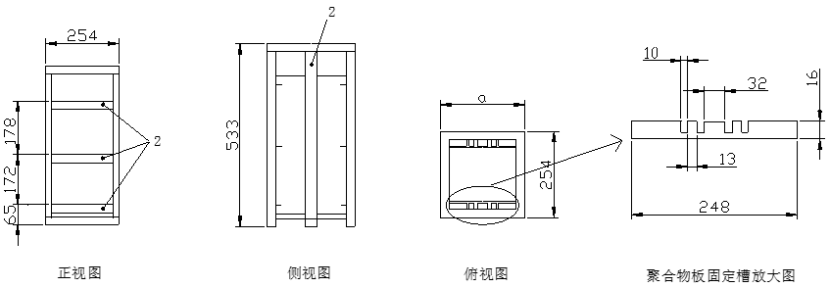

b) 金属框架结构示意图

标引序号说明：

1——金属罩；

2——金属框架；

3——聚合物板；

4——引燃盘

图C1 火灾试验模型

附录D

(资料性）

氟化酮类微胶囊灭火产品

D.1无烟主动灭焰补丁/贴片 smoke-free active flame suppression patch

将灭焰微胶囊集成到聚合物基质中，制成具备探温、灭火一体化的片状灭火产品。适用于小型封闭空间易起火点正上方（如蓄电池柜、变压器箱、高低压柜、配电箱）。同时，可根据防护空间大小任意裁切，能够反复多次使用。

无烟主动灭焰补丁/贴片一面为3M阻燃胶，另一面为高分子胶层包覆的灭焰微胶囊层，同时灭焰微胶囊层添加温变材料，防护空间起火或过热，无烟主动灭焰补丁/贴片表面会有明显的不可逆颜色变化，给予警示，便于日常巡检。外形结构见图D1。

 

**3M阻燃胶**

**灭焰微胶囊层**

图D1 无烟主动灭焰补丁/贴片结构示意图

D.2 无烟主动灭焰电缆护套 smoke-free active flame suppression cable sheath

无烟主动灭焰电缆护套由绝缘耐火隔热层、灭焰微胶囊层以、耐高温防水层及固定件组成。适用于电缆接头、电缆布局交叉密集以及电力设施等场所电缆的防火隔离，抑制火势的蔓延。无烟主动灭焰电缆护套为长条状。外形结构见图D2。

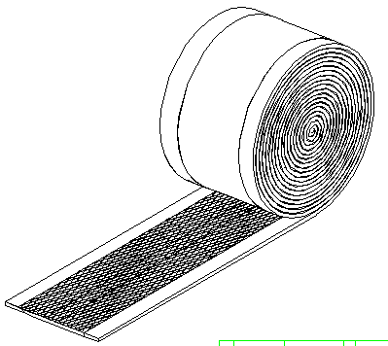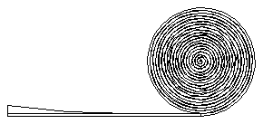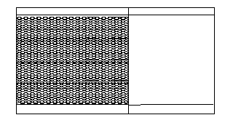

**耐高温防水层**

**灭焰微胶囊层**

**绝缘耐火隔热层**

**固定件**

图D2 无烟主动灭焰电缆护套结构示意图

**D.3** **无烟主动灭焰电缆隔离槽 smoke-free active flame suppression cable tray**

无烟主动灭焰电缆隔离槽由绝缘耐火材料制成，在靠近电缆侧涂覆灭焰微胶囊层。适用于高低压电缆、不同源电缆的封闭式隔离或分层排布防护。外形结构见图D3。



**灭焰微胶囊层**

**隔离槽主体**



**隔离槽上盖**

图D3 无烟主动灭焰电缆隔离槽示意图

**D.4** **无烟主动灭焰哈弗管 smoke-free active flame suppression haff tube**

采用上下半圆式，滑槽安装结构，内管壁涂覆灭焰微胶囊层。适用于直埋电缆的安全防护，遇火主动触发，释放灭火因子。外形结构见图D4。

**灭火微胶囊层**

**哈弗管主体**

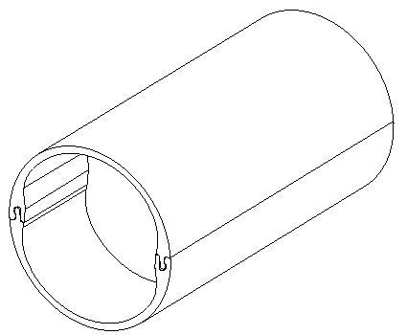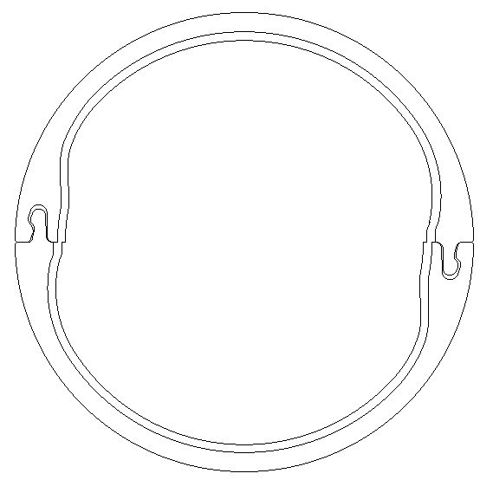

图D4 无烟主动灭焰哈弗管示意图

**D.5** **无烟主动灭焰分支头 smoke-free active flame suppression cable branch head**

无烟主动灭焰分支头主体由可扣合式盒体和上盖组成，预留线缆出入口，通过螺栓固定，内表面涂敷有灭焰微胶囊层。适用于电缆接头处、接头引线处等。外形结构见图D5。



**分支头主体**

**分支头上盖**

**灭焰微胶囊层**

图D5 无烟主动灭焰分支头结构示意图

**D.6** **无烟主动灭焰盖毯****（卷）smoke-free active flame suppression blanket (roll)**

无烟主动灭焰盖毯（卷）由绝缘耐火隔热层、灭焰微胶囊层以及耐高温防水层组成，适用于电缆桥架，电缆竖井等多电缆防护。

**D.7** **无烟主动灭焰开关组件 smoke-free active flame suppression switch assembly**

无烟主动灭焰开关组件由绝缘阻燃基体材料制成，灭焰微胶囊均匀分布在基体材料内，能覆盖开关元器件接线处。无烟主动灭焰开关组件添加温变材料，若接线处起火或过热，开关组件表面会有明显的不可逆颜色变化，给予警示，便于日常巡检。外形结构见图D6。

**灭焰微胶囊**

**开关组件主体**

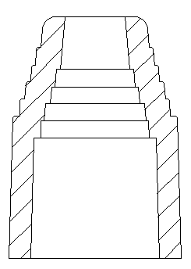

图D6 无烟主动灭焰开关组件结构示意图

**D.8** **无烟主动灭焰蓄电池罩 smoke-free active flame suppression battery cover**

无烟主动灭焰蓄电池罩由绝缘阻燃基体材料制成，灭焰微胶囊均匀分布在基体材料内，具有柔韧性，可翻折，能完全覆盖蓄电池电极及引线。无烟主动灭焰蓄电池罩添加温变材料，蓄电池极柱处起火或过热，蓄电池罩表面会有明显的不可逆颜色变化，给予警示，便于日常巡检。外形结构见图D7。

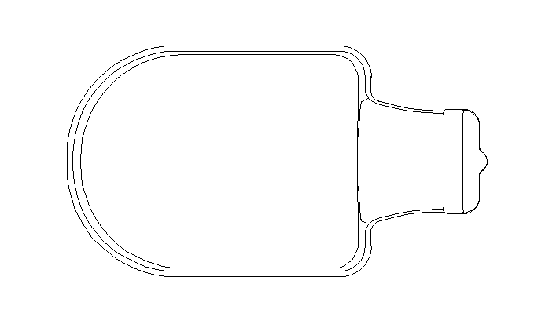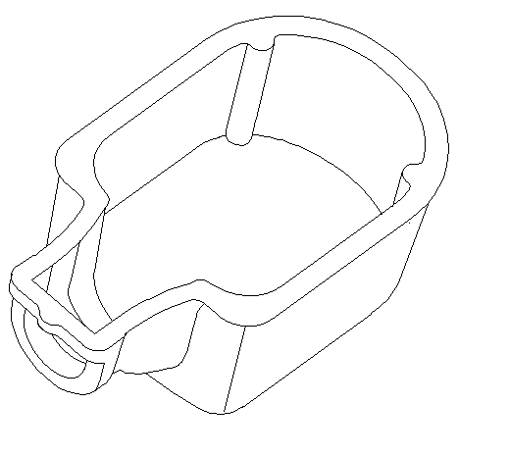

图D7 无烟主动灭焰蓄电池罩结构示意图

附录E

(资料性）

氟化酮类微胶囊灭火产品等级划分说明及使用场景推荐

氟化酮类微胶囊灭火产品等级划分说明及使用场景推荐详见E1表

表E1 氟化酮类微胶囊灭火产品等级划分说明及使用场景推荐

|  |  |  |  |  |  |
| --- | --- | --- | --- | --- | --- |
| 产品 | 等级标识 | 产品型号 | 关键性能参数 | 推荐使用场景 | 设计数量 |
| 无烟主动灭焰补丁/贴片 | A | MY-(T)-TPA10050 | 保护空间30L，可反复灭火3次 | 高压柜、环网柜电缆室等较大能量空间 | 每面高压柜/环网柜电缆室内设置10套 |
| B | MY-(T)-TPB1005 | 保护空间10L，可反复灭火3次 | 配电箱、低压柜单元室、蓄电池柜等小型或小能量空间 | 每个低压分隔室2套；每个配电箱2套；蓄电池每个极柱处设置一套 |
| C | MY-(T)-TPC1005 | 近距离灭火（0~1L），可反复灭火3次 | 易起火点正上方≤3cm | 易起火点正上方1套 |
| 无烟主动灭焰电缆护套 | A | MY-(B)-HTA70 | 可持续灭火10min，耐火60min | 高风险区如电缆中间头处防护、区间电缆同沟、交叉缠绕 | 设计长度与同电缆长度一致 |
| B | MY-(B)-HTB70 | 可持续灭火5min，耐火60min | 重要电缆弯曲、交叉缠绕处防护 | 设计长度与同电缆长度一致 |
| C | MY-(B)-HTC70 | 可持续灭火3min，耐火30min | 一般电缆弯曲、交叉缠绕处防护 | 设计长度与同电缆长度一致 |
| 无烟主动灭焰电缆隔离槽 | A | MY-(B)-CGA100100 | 可持续灭火10min，耐火60min | 高风险区防护、区间电缆同沟 | 设计长度与同沟长度一致 |
| B | MY-(B)-CGB100100 | 可持续灭火5min，耐火60min | 中风险区防护 | 设计长度与同沟长度一致 |
| C | MY-(B)-CGC100100 | 可持续灭火3min，耐火30min | 低风险区防护 | 设计长度与同沟长度一致 |
| 无烟主动灭焰哈弗管 | A | MY-B-HGA90 | 持续灭火时间10min | 直埋区域的电缆防护 | 设计长度与同电缆长度一致 |
| B | - | - | - | - |
| C | - | - | - | - |
| 无烟主动灭焰分支头 | A | MY-(B)-YFA25/10 | 持续灭火10min，耐火120min | 主干电缆分支连接处、替代传统预分支电缆头 | 每处1套 |
| B | - | - | - | - |
| C | - | - | - | - |
| 无烟主动灭焰盖毯 | A | MY-(B)-GTA | 持续灭火1min | 桥架、支架等多电缆防护 | 设计长度为各层桥架长度之和 |
| B | - | - | - | - |
| C | - | - | - | - |
| 无烟主动灭焰开关组件 | A | MY-(Z)-KGA | 持续灭火1min | 低压开关柜、配电箱线缆接头处，或微断开关 | 每个回路1套 |
| B | - | - |  | - |
| C | - | - |  |  |
| 无烟主动灭焰蓄电池罩 | A | MY-(Z)-XZA | 持续灭火1min | 蓄电池极柱处 | 蓄电池每个极柱处设置一套 |
| B | - | - | - | - |
| C | - | - | - | - |